Контрольная работа №3 по "Инженерной и компьютерной технике".
Выполните чертеж указанной детали сборочного чертежа и отдайте на проверку преподавателю
Вариант 2
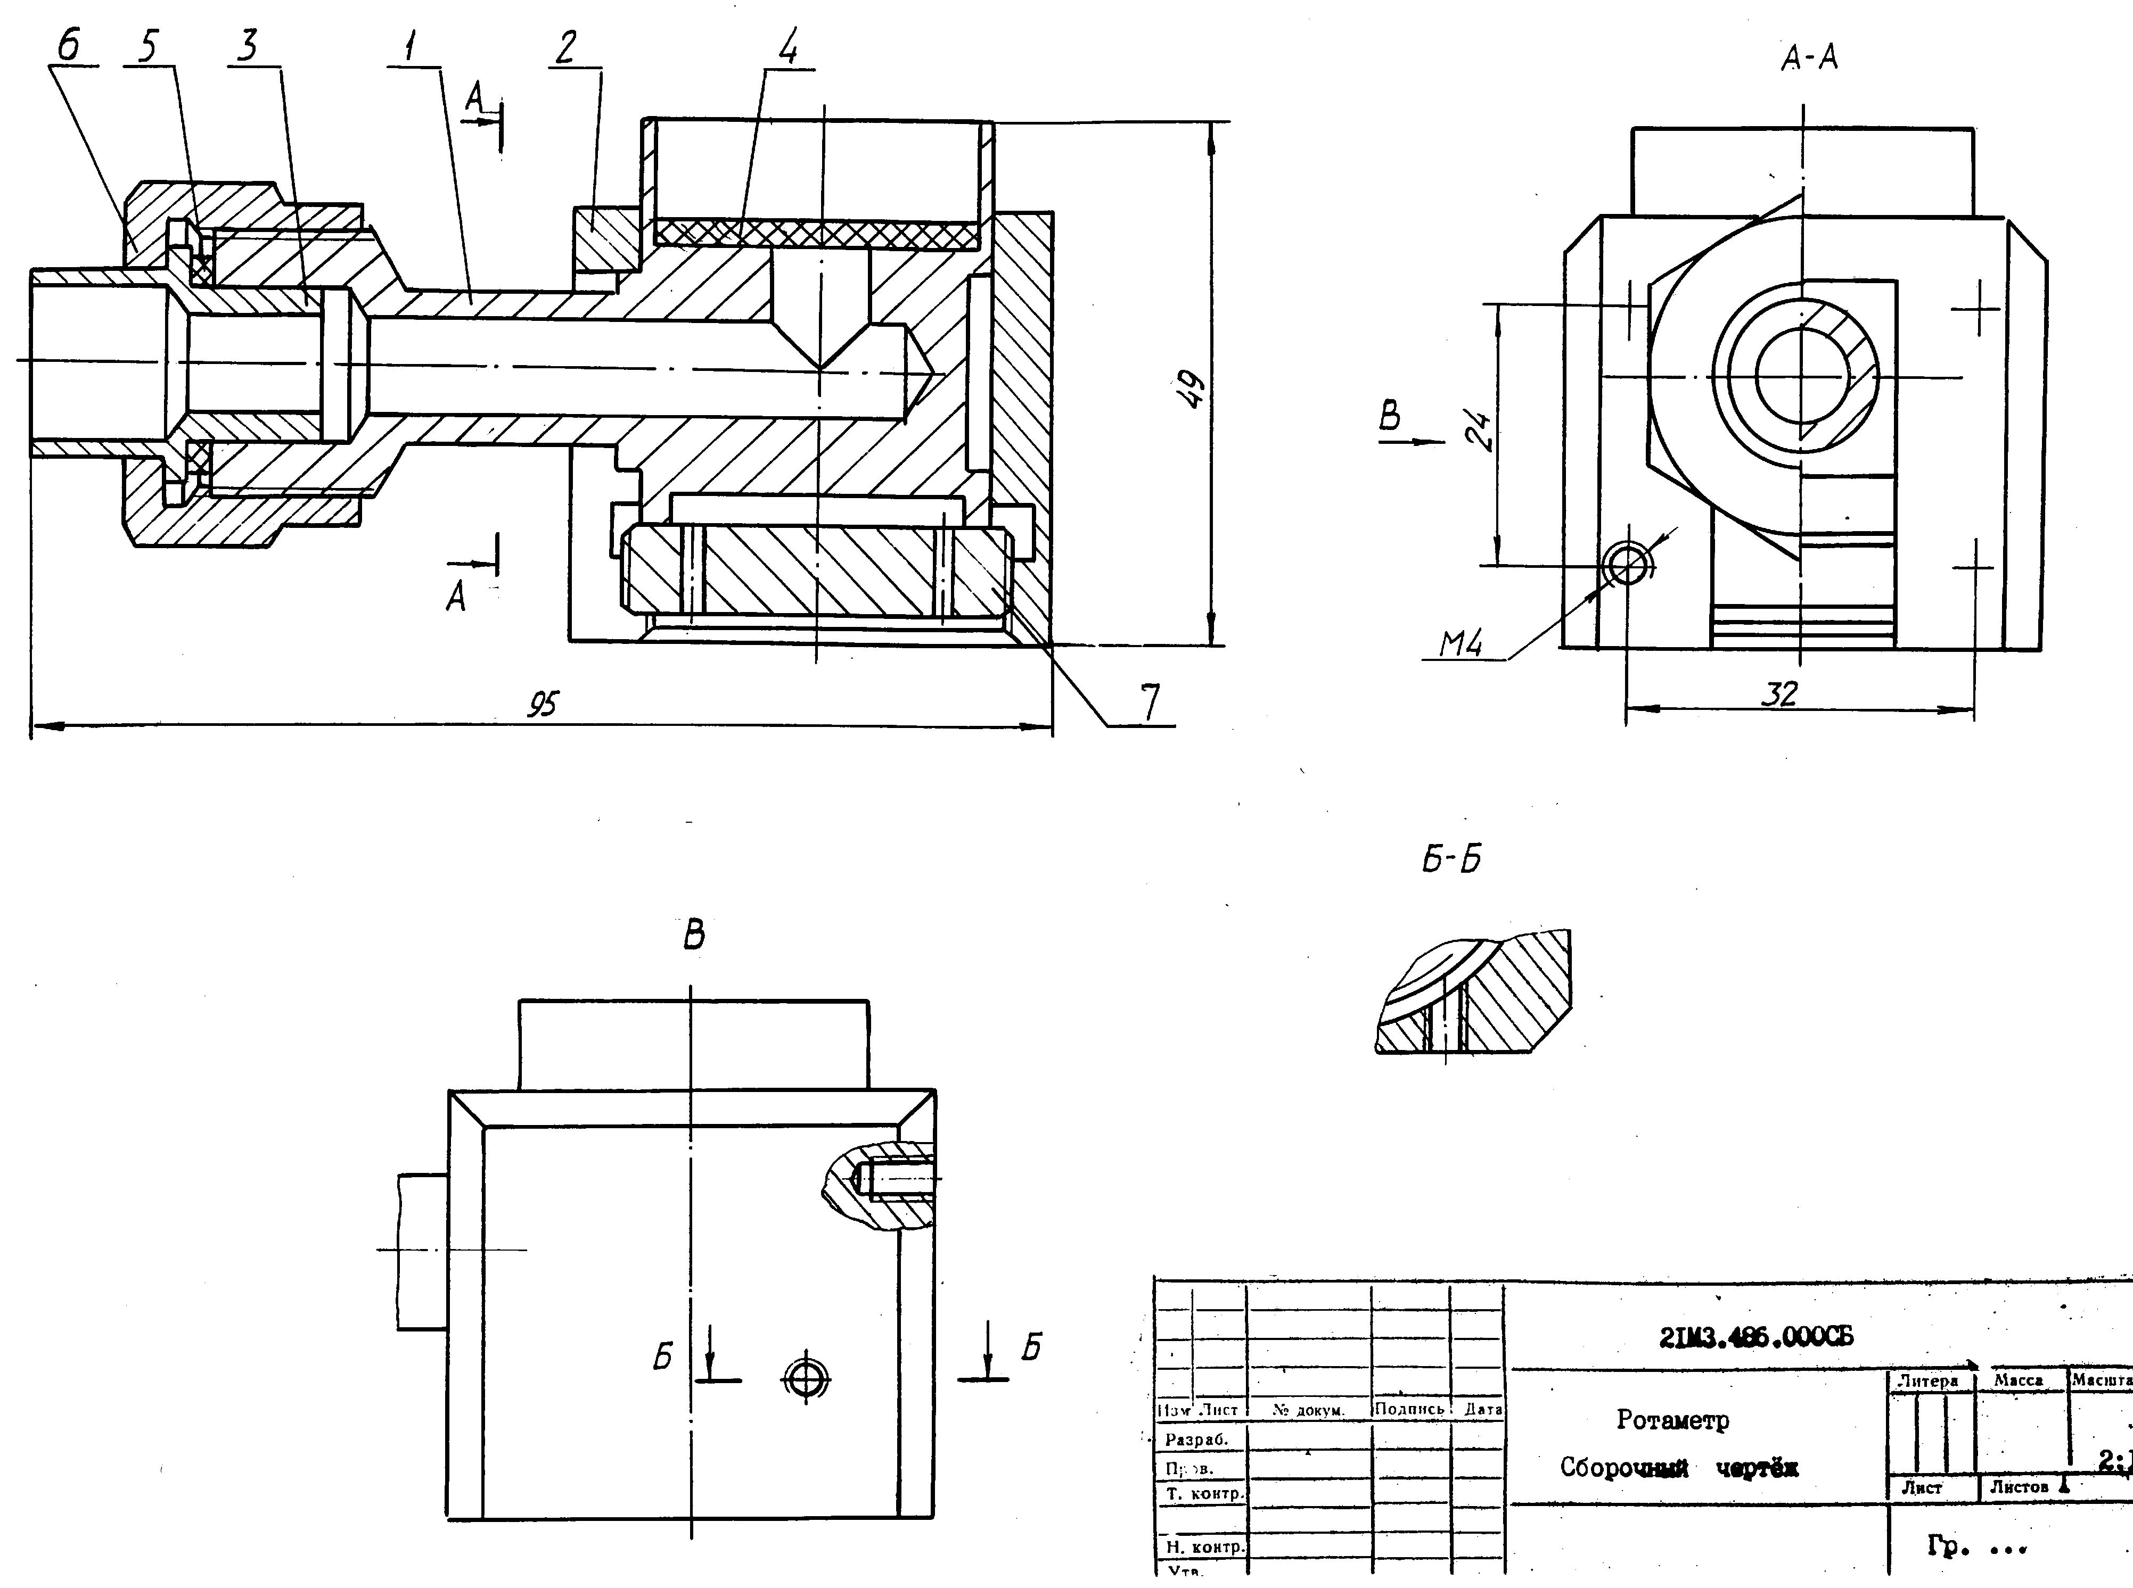

Графическая работа №8.
Печатный узел в модульном исполнении

Выполнить сборочный чертеж печатного узла на формате А3 (297х420мм) в трех проекциях согласно ЕСКД по примеру рис. 18.9 (задания для выполнения приведены на рис. 18.27, б…18.34, б). При этом начертить плату, панель, ручку и соединитель (см. рис. 18.11 - 18.14).
Порядок выполнения работы:
−на главном виде начертить навесные радиоизделия, приведенные в задании, упрощенно с сохранением габаритных очертаний (аналогично рис. 18.9 и табл. 18.5). Места, размеры которых не проставлены, чертить на глаз;
−на виде сверху штрихпунктирной линией обозначить габаритный размер (по максимальному габаритному размеру радиоизделий);
−начертить панель (рис. 18.11) в трех проекциях;
−начертить ручку (рис. 18.13) и соединитель (вилку, рис. 18.14);
−показать местным разрезом места крепления панели, соединителя и ручки. Крепежные изделия в случае надобности, подобрать по Спр. черч.;
−проставить размеры аналогично рис. 18.9 шрифтом 3,5;
−нанести маркировку шрифтом не менее 2,5;
−составить спецификацию, используя перечень радиоизделий электрической принципиальной схемы к заданию: на полках линий-выносок указать номера позиций шрифтом 5, для одинаковых элементов – один раз;
−оформить технические требования: в пункт 2 вписать обозначение электрической принципиальной схемы, в пункт 3 – тип установки элементов по вариантам согласно табл. 18.5;
−заполнить основную надпись: обозначение шрифтом 7 с шифром СБ, наименование шрифтом 5 (приведены в левом верхнем углу задания на электрическую принципиальную схему (рис. 18.27, а…18.34, а), под наименованием написать Сборочный чертеж шрифтом 3,5.
Таблица 18.5
Перечень радиоизделий к рис. 18.14, 18.35 - 18.56
Рисунок | Наименование, нормативно-технический документ
18.14 | Вилка СНП59-96… …ТУ
18.35 | Конденсаторы КМ-5б… …ТУ, вариант установки IIв
18.36 | Конденсаторы КМ-6а… …ТУ, вариант установки Ia, IIв
18.37 | Конденсаторы К10-7В… ГОСТ25814-83
18.39 | Микросхемы К155ЛА3, К155ЛА4, К155ЛА8 …ТУ; К155ЛА6 …ТУ; К155ИЕ5 …ТУ; К553УД1А…ТУ; К553УД2…ТУ; К554СА3А…ТУ; вариант установки VIIa
18.40 | Микросхема КР140УД608 …ТУ, вариант установки VIIIa
18.41 | Микросхемы 154УД3А …ТУ; К140УД11 …ТУ, вариант установки Va
18.42 | Резисторы МЛТ… …ТУ, С2-29В… …ТУ; С5-5… …ТУ, вариант установки Iа, II а
18.43 | Резисторы СП3-19б… …ТУ, вариант установки Iа
18.44 | Резисторы СП3-39А-I… …ТУ, вариант установки Iа
18.45 | Резисторы СП5-14… …ТУ, вариант установки IIв
18.46 | Диод КД510А …ТУ, вариант установки IIа
18.47 | Диоды КД521А …ТУ; КД522, …КД522В …ТУ, вариант установки IIа
18.48 | Реле РЭС47…ТУ, вариант установки VIIIa
18.49 | Стабилитроны КС133А, КС139А, КС156А, вариант установки IIа
18.50 | Стабилитроны Д814А, …,Д814Д, …,ТУ, вариант установки IIа
18.51 | Стабилитроны Д818А, …,Д818Б …ТУ, вариант установки IIа
18.52 | Транзисторы КТ313А, КТ313Б …ТУ, вариант установки VIIa
18.53 | Транзисторы КТ315А, КТ315Е …ТУ, вариант установки VIIa
18.54 | Транзисторы КТ501А, …КТ501Е …ТУ; КТ502А, …КТ502Е …ТУ; КТ503А, …КТ503Е …ТУ; КТ3102 …ТУ, вариант установки VIIa
18.55 | Транзисторы КТ3107А…, КТ3107И…ТУ, вариант установки VIIa
18.56 | Фотодатчик …М3.850.230 (Сб. единица)

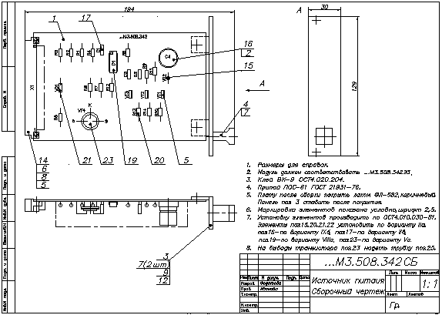
Рис. 18.9.

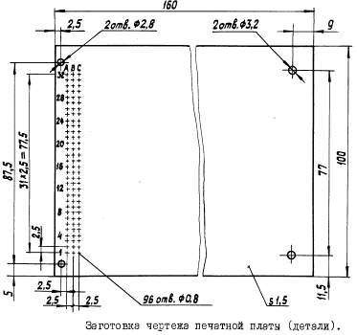
Рис. 18.11.

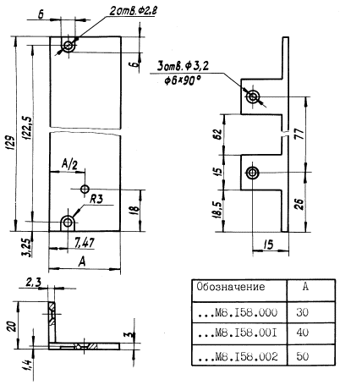
Рис. 18.12.

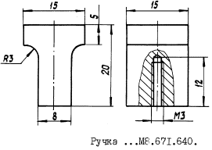
Рис. 18.13.

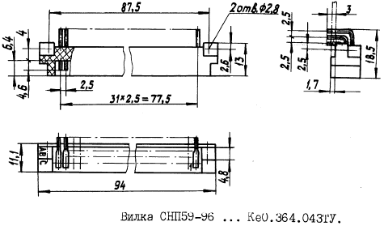
Рис. 18.14.

